**Урок музичного мистецтва**

**в 1 класі**

**Тема:**

**«Мамина пісня»**

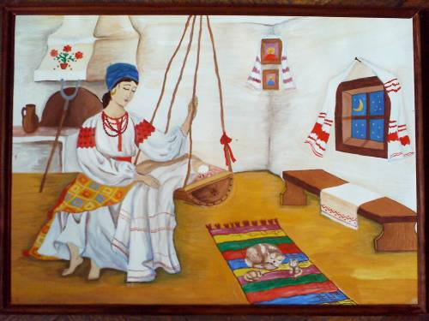

Підготувала

Вчитель музичного мистецтва

Ангелівської ЗОШ І – ІІІ ступенів

Дідух О.І.

**Тема уроку:** Мамина пісня.

Пісня. Л. Ревуцький. Колискова – слухання. Слова М.Ясакової, музика О.Янушкевич «Мама і я» - розучування, пісня «Морозець» - виконання

**Мета:**

**А) навчальна:** ознайомити учнів із значенням слова «Пісня»; навчити дітей говорити про музику, зокрема про «Колискову» Л.Ревуцького; вивчити 1 куплет пісні «Мама і я»

**Б) виховна:** виховувати любов до мами, розвивати музичні смаки дітей

**Обладнання:** баян, комп’ютер, картинки до пісні «Колискова»

**План уроку**

1. Музичне вітання
2. Розспівка
3. Розучування пісні, виконання пісні
4. Музична руханка
5. Слухання музики
6. Музичне прощання.

1.**Музичне вітання**

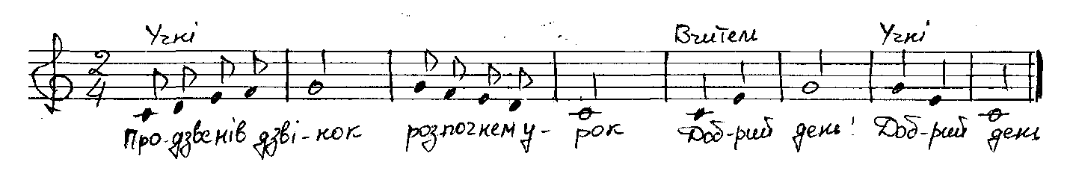

**2. Розспівка**

**Гра «Хто що промовляє?»**

Пригадайте, діти, вмить, як пшениченька шумить: ш-ш-ш! Як в гайку струмок дзвенить: джр! джр! Як бджола в саду бринить: дз! дз! дз! Як шумлять у птаха крила: ші-ші-ші ! В морі синьому вітрила: шу-шу-шу!

**Спів скоромовки на двох звуках**

         «У голубки-горлички туркотливе горличко, Горличка туркоче, горличка воркоче.»

**3. Розучування пісні.**

**Вчитель.** «Чи є в світі що світліше як мамині очі, Що все зорять за дітками, Як вдень так і вночі? Чи є в світі що щиріше, Як серденько мами, Яке б’ється для дитини днями і ночами? Чи є в світі що дорожче, Як мама кохана, Що трудиться для дитини До ночі від ранку?»

Такі віршовані рядки написала про маму Іванна Блажкевич – українська поетеса. Сьогодні ми поговоримо про найріднішу у світі людину – про маму.

Скажіть будь ласка, чи можна дати відповідь на запитання чия мама найкраща? ( діалог з дітьми)

Для кожного мама — найдорожча людина: з нею весело і гуляти разом, і виконувати домашні справи, їй можна розповідати про все на світі!

Послухайте пісню О. Янушкевич «Мама і я» та скажіть, які почуття до мами висловлено в цій пісні, чи сподобалась вам пісенька? Пісенька весела чи сумна? (слухання пісні)

**Відповіді дітей**

Пісня складається із заспіву та приспіву, а разом утворюють куплет. У пісні може бути 2 або більше куплетів. Пісня «Мама і я» складається з 3 куплетів.

Давайте ще раз послухаємо 1 куплет пісні (слухання та розучування пісні «Мама і я» )

Я пропоную вам гру «Луна», я буду говорити голосно слова, а ви будете повторювати чітко і шепотом (таким чином вивчаємо слова 1 куплету пісні)

Ну от коли ми з вами вже знаємо слова залишилось вивчити мелодію. Послухайте мелодію першого речення (наспівую), спробуймо заспівати разом (*звертаю увагу на співочу поставу, на чітку вимову, ведення мелодії)* А давайте тепер об’єднаємося по двоє і виконаємо 1 куплет пісні окремими групами *(двоє співають інші аплодують …)* Молодці. Наступного уроку ми продовжимо розучування і вже тоді зможемо виконати пісню повністю.

**4. Музична руханка**

А тепер послухайте і впізнайте мелодію *(звучить мелодія пісеньки «Рученята розвели»)*

**Учні.** Це пісенька «Рученята розвели»

*Виконання пісні «Рученята розвели» з виконанням ритмічних рухів.*

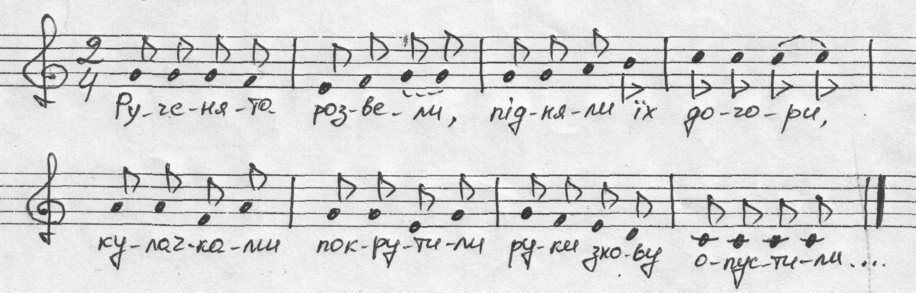

Рученята розвели, підняли їх догори,

Кулачками покрутили, ручки знову опустили.

Опустили і присіли, на голівку пташки сіли,

Головою покрутили і все знову повторили.

*(за повтором кінцівка)* Головою покрутили вправу нашу завершили.

Виконання пісеньки «Морозець» з використанням музично-ритмічних рухів

**5. Слухання музики**

Сьогодні ми повернемось у чарівний час, коли ви були зовсім маленькими дітьми. Тоді мама ні на хвилинку не покидала вас. Єдина, найрідніша, найдорожча людина для кожного з нас. Вона постійно піклується про дітей, хоче, щоб вони росли здоровими, добрими та щасливими. Саме такі сподівання та мрії висловлюються у народних колискових піснях.  
Слова прості й мелодії спокійні, монотонні заспокоюють дитя, западають у саме серце. І згадуються нам ласкавий котик, щебетлива ластівка, воркітливий голуб, Сонько й Дрімко. Колисковими піснями мами не лише присипляють дітей, а й закликають для них добру долю, щастя, здоров’я.

Послухайте колискову Левка Ревуцького «Котику сіренький» і скажіть, яка вона за характером?

— Чи пам’ятаєте ви свої колискові пісні?  
— Хто їх може виконувати, крім мами?  
— Які герої найчастіше зустрічаються у колискових? --— Доберіть пестливі слова до слів дитина, тихо, спати, бабуся.

Давайте ще раз послухаємо колискову а для вас завдання: заколисати свою іграшку *(діти ритмічно під колискову виконують погойдування)*Діти, а погляньте на ці малюнки , вони дуже різні, завдання: підберіть ті, котрі підкреслюють нашу колискову (*учні обирають малюнки, звучить колискова)*

1. **Підсумок, музичне прощання.**

Ми сьогодні гарно попрацювали, чогось навчилися, щось повторили, пригадайте що ж ми співали на занятті?

**Відповіді учнів:** ми співали пісню «Мама і я», пісеньку «Морозець»

А як називався музичний твір Левка Ревуцького?

**Відповіді учнів: «**Колискова», «Котику сіренький» …

